Hünxe/Dorsten, xx. August 2021
Hybride Beschaffungslösung
Schneller einkaufen mit Cloud Adapter für SAP
SAP zertifiziert BeNeering Cloud Adapter als Add-on für SAP S/4HANA und ECC
Beschaffungsprozesse über SAP können ab sofort schneller, bequemer und einfacher ablaufen. Möglich macht das der BeNeering Cloud Adapter (BCA), den die SAP jetzt für SAP S/4HANA und SAP ECC zertifiziert hat. Die Programmierschnittstelle erlaubt die sichere Echtzeitkommunikation zwischen der BeNeering Cloud und dem SAP ERP im Kundennetzwerk. Dank durchgängiger Purchase-to-Pay(P2P)-Abläufe können Anwender mit dieser hybriden Procurement-Lösung die gewünschten Produkte und Services bedeutend leichter finden, bestellen, beziehen und bezahlen bzw. abrechnen. Der geführte Kaufvorgang (Guided Buying) läuft dabei von der Suche, Auswahl, Bewilligung und Beauftragung benutzerfreundlich in der Cloud ab. Gleichzeitig werden die entsprechenden Belegdaten, Bestellanforderungen und Bestellungen via Echtzeit-Anbindung im kundeneigenen SAP ERP gespeichert. Eine redundante Datenhaltung entfällt, der Status der ERP-Daten ist somit stets aktuell. „Der BeNeering Cloud Adapter eröffnet Unternehmen völlig neue Wege im digitalisierten Einkauf. Auf Basis eines robusten ERP-Systems, das durch ergonomische und effizienzsteigernde Cloud-Funktionalitäten ergänzt wird, erhalten SAP Kunden die Möglichkeit, ihre Beschaffungsprozesse transparenter, komfortabler und vor allem wirtschaftlicher zu gestalten“, so Christoph Moll, Geschäftsführer der BeNeering GmbH.
In den Bemühungen, die Beschaffungsprozesse auf Basis von SAP ERP (ECC) bzw SAP S/4HANA anwenderfreundlicher zu gestalten, sind bedeutende Fortschritte zu verzeichnen. So eröffnet der jetzt von SAP zertifizierte BeNeering Cloud Adapter nicht nur den Zugang zu einer intuitiven Einkaufsführung, sondern auch zu Echtzeit-Procurement und direkter Interaktion mit Lieferanten. Da diese cloudbasierten Vorgänge weitgehend selbsterklärend auf PC, Tablet und Smartphone funktionieren, fällt kein Schulungsaufwand für die Anwender an. Die in der Cloud stattfindenden Einkaufsvorgänge greifen dabei direkt auf das führende ERP-System zu, so dass der Beleg- und Stammdatenzugriff stets auf dem aktuellen Stand ist. Sucht ein Anwender im Freitextformular nach einem Lieferanten oder einer Kostenstelle, hat die Cloud sofortigen Zugriff auf die aktuellen Stammdaten des angeschlossenen ERP-Systems. „Neben der bequemen Suchauswahl bietet vor allem die Echzeitanbindung der Cloud an das SAP System enorme Vorteile für alle Beteiligten. Die Anwender haben in den jeweiligen Einkaufskanälen einen stets aktuellen Zugriff auf verfügbare Produkte, während die Buchhaltung und das Controlling von den zuverlässig ablaufenden Prozessen im ERP-Kernsystem und der damit einhergehenden Transparenz profitieren“, so Christoph Moll.
BeNeering Cloud
Als einzige Einkaufslösung auf dem Markt integriert die von BeNeering entwickelte Cloud-Lösung SAP-Geschäftsobjekte und SAP-Stammdaten in Echtzeit, ohne sie an zwei Orten zu halten. Das vereinfacht den Aufwand und die Prozesse gleichermaßen und sorgt für niedrige Gesamtbetriebskosten auf Kundenseite. Da die Kerngeschäftslogik rund um Beschaffung und Einkauf im SAP-System verbleibt, muss die komplexe SAP-Logik und das SAP-Customizing in der Cloud nicht neu erstellt werden. Christoph Moll: „Statt SAP-Stammdaten und SAP-Business-Objekte wie Bestellanforderung und Bestellung zwischen den SAP-Systemen beim Kunden und der BeNeering Cloud zu replizieren, visualisieren wir sie unmittelbar in der Cloud – übersichtlich und aktuell in einer anwenderfreundlichen Benutzeroberfläche.“

Abbildung
BEN_RTA_2021_DE.jpg
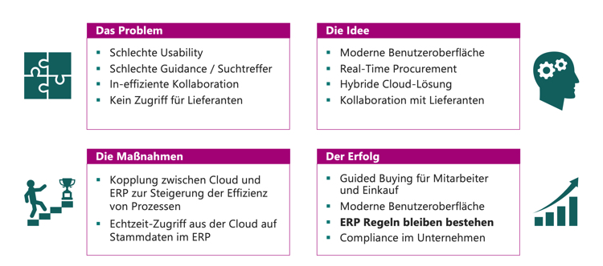
Mit dem SAP-konformen BeNeering Cloud Adapter lässt sich die Effizienz von Beschaffungsprozessen in Unternehmen maßgeblich steigern. (Grafik: BeNeering)

Weitere Informationen:  BeNeering GmbH, Dr. Katrin Leistner  Kirchhellener Allee 53, 46282 Dorsten  Tel.: +49 2858 5959-028  katrin.leistner@beneering.com  www.beneering.com | Presse- und Öffentlichkeitsarbeit:  Press’n’Relations GmbH, Uwe Taeger  Magirusstraße 33, D-89077 Ulm  Tel.: +49 731 96 287-31  ut@press-n-relations.de  www.press-n-relations.de
BeNeering GmbH
BeNeering ist ein Lösungsanbieter rund um den Einkauf in Unternehmen (E-Procurement). Das 2007 von SAP-Mitarbeitern gegründete Unternehmen verfügt nicht nur über 20 Jahre Erfahrung in Beratung und Entwicklung von SAP-Anwendungen, sondern auch über ebenso umfangreiches wie tiefgehendes Prozess- und IT-Know-how im Bereich der Beschaffung. Mit der Entwicklung, dem Betrieb und der Integration der BeNeering Cloud in bestehende SAP-Systemlandschaften gehört der SAP Partner zu den Technologieführern im E-Procurement. Sämtliche Services sind auf die Implementierung und Kompatibilität mit S/4HANA ausgelegt. In über 85 Länder vertrauen mittelständische Unternehmen und Großkonzerne (Beiersdorf, Deutsche Post DHL, Lufthansa, Telekom, etc.) auf das breite Lösungsportfolio von BeNeering, um ihre Beschaffungsprozesse durch Digitalisierung zu vereinfachen und zu beschleunigen.

